Количество малых и средних предпринимателей в сфере образования выросло на 27 процентов за три года
05.09.2024
Бизнесменам доступна бесплатная консультационная и образовательная поддержка, а также более 35 онлайн-сервисов для развития своего дела.
За последние три года количество московских представителей малого и среднего предпринимательства (МСП), работающих в сфере образования, выросло на 27 процентов. Сейчас в столице их свыше 14 тысяч. Среди таких бизнесменов — владельцы частных школ, детских садов, организаторы досуговых центров и языковых курсов, репетиторы и другие.
Предпринимателям доступна бесплатная консультационная и образовательная поддержка. Кроме этого, для развития своего дела они могут воспользоваться более 35 онлайн-сервисами ГБУ «Малый бизнес Москвы» (МБМ)
Один из получателей поддержки — индивидуальный предприниматель Михаил Мойзес. В 2023 году он открыл по франшизе Московского государственного технического университета имени Н.Э. Баумана образовательные курсы для детей от пяти до 18 лет. Обучение ведется по нескольким направлениям, таким как биотехнология, инжиниринг и ИТ. За год курсы окончили около 100 человек. Летом предприниматель организовал инженерные смены для детей. Для продвижения нового направления на популярной платформе он воспользовался промокодом МБМ на рекламу. Это помогло привлечь на летнюю смену порядка 100 детей.
Кроме того, бизнесмен получил консультацию по работе сайта у экспертов ГБУ «Малый бизнес Москвы». «Рекомендации специалистов помогли увеличить посещаемость сайта примерно на 30 процентов, он стал удобнее и понятнее для пользователя», — рассказал Михаил Мойзес.
Столичные бизнесмены также могут получить помощь в продвижении благодаря медиапроекту «Малый бизнес — большие истории». Его реализуют с 2023 года. В рамках проекта предприниматели рассказывают о своем деле и достижениях на ресурсах учреждения, а также в ведущих федеральных и региональных СМИ. Среди участников медиапроекта — предприниматель Ксения Корсукова, которая уже 12 лет успешно занимается развитием детского сада с группой инклюзии. Учреждение посещает около 35 воспитанников, среди которых нормотипичные дети и малыши с ограниченными возможностями здоровья от года до шести лет. С дошкольниками работают логопед-дефектолог и психолог. Дети изучают математику, чтение, письмо, музыку, иностранные языки, развивают речь и занимаются физкультурой.
В 2022 году детский сад стал победителем регионального этапа конкурса «Мой добрый бизнес». В 2023-м об учреждении рассказали СМИ в рамках проекта «Малый бизнес — большие истории». Это помогло Ксении Корсуковой расширить дело. В детском саду открылся класс семейной школы для ребят с различными нарушениями в развитии. В конце учебного года его ученики успешно прошли аттестацию в школе. «В этом году за парты семейной школы сядут второклассники», — отметила предпринимательница.
ГБУ «Малый бизнес Москвы» помогает открывать и развивать свое дело в столице. Получить консультацию и узнать о финансовых и нефинансовых мерах государственной поддержки можно в центрах услуг для бизнеса, на сайте МБМ и по телефону: +7 495 225⁠-14⁠-14. Для предпринимателей проводят бесплатные обучающие и деловые мероприятия: форумы, семинары, тренинги, конференции, которые помогают повысить профессиональные компетенции и найти единомышленников.
Работа ведется в рамках реализации национального проекта «Малое и среднее предпринимательство и поддержка индивидуальной предпринимательской инициативы». Подробнее об этом и других национальных проектах, реализуемых в Москве, можно узнать здесь.
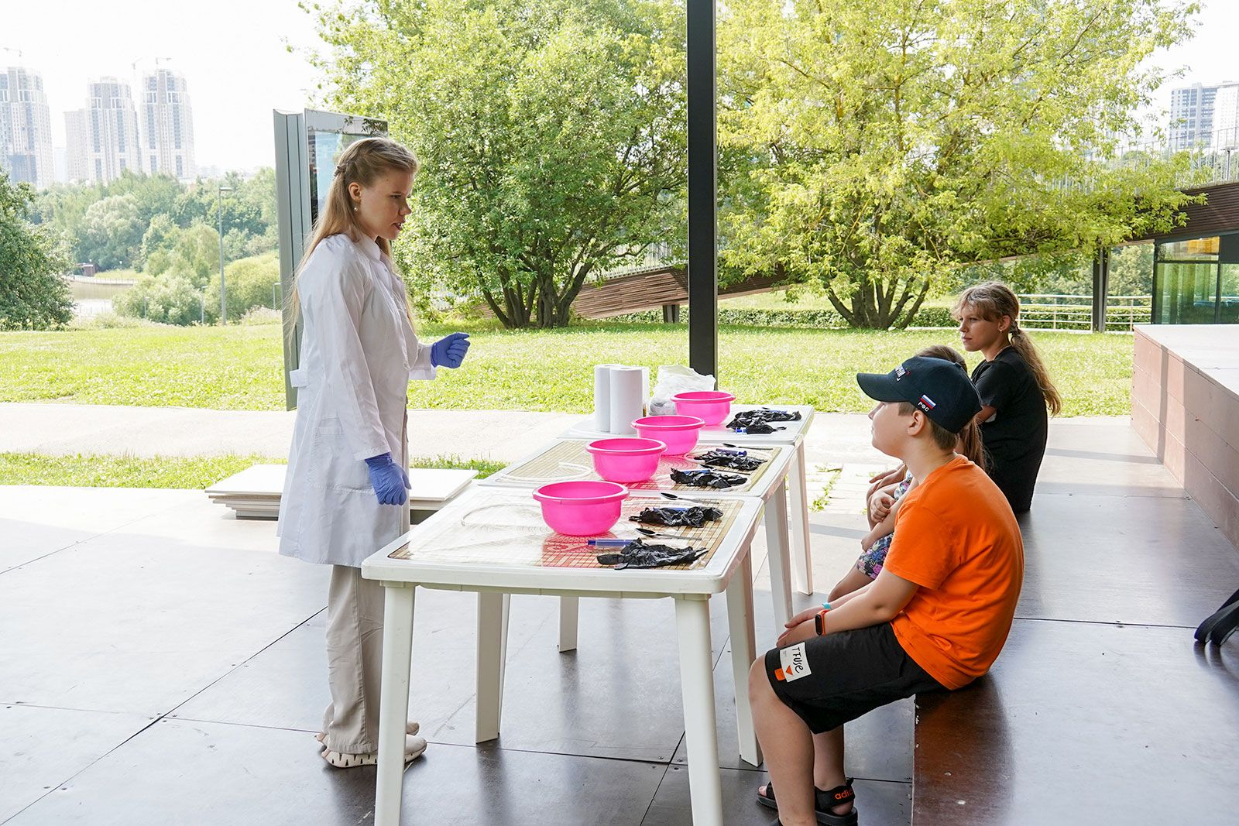
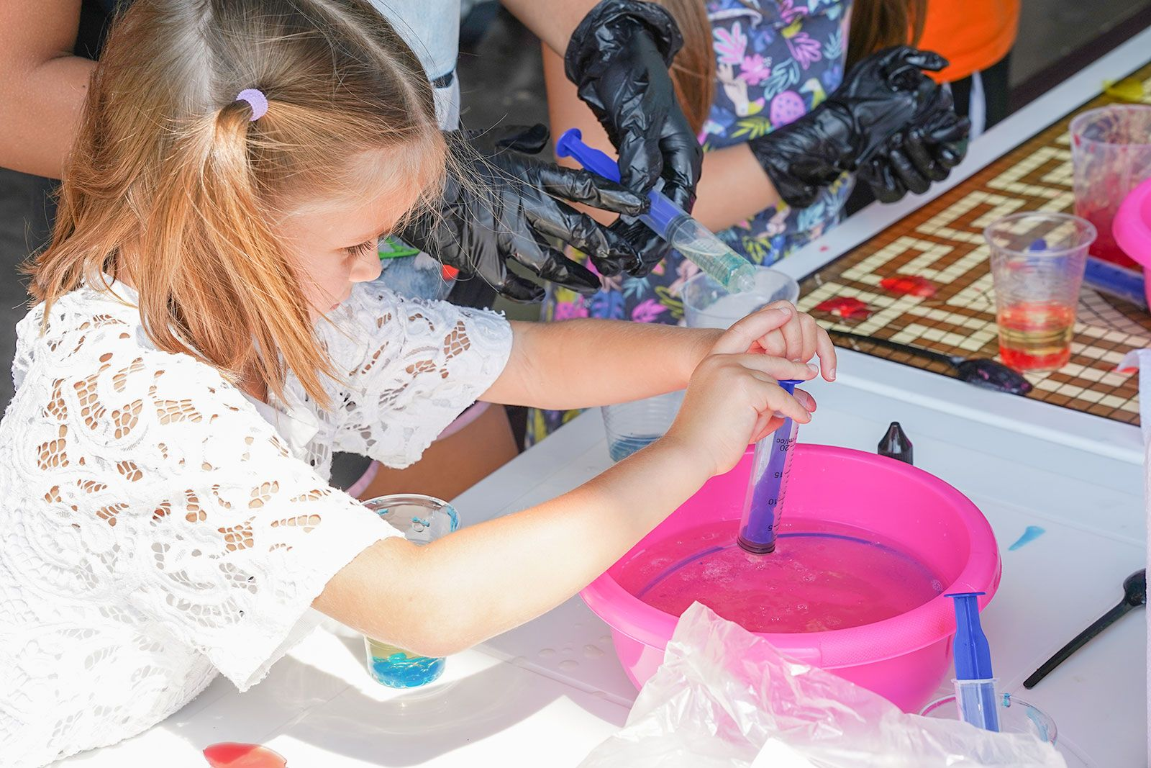
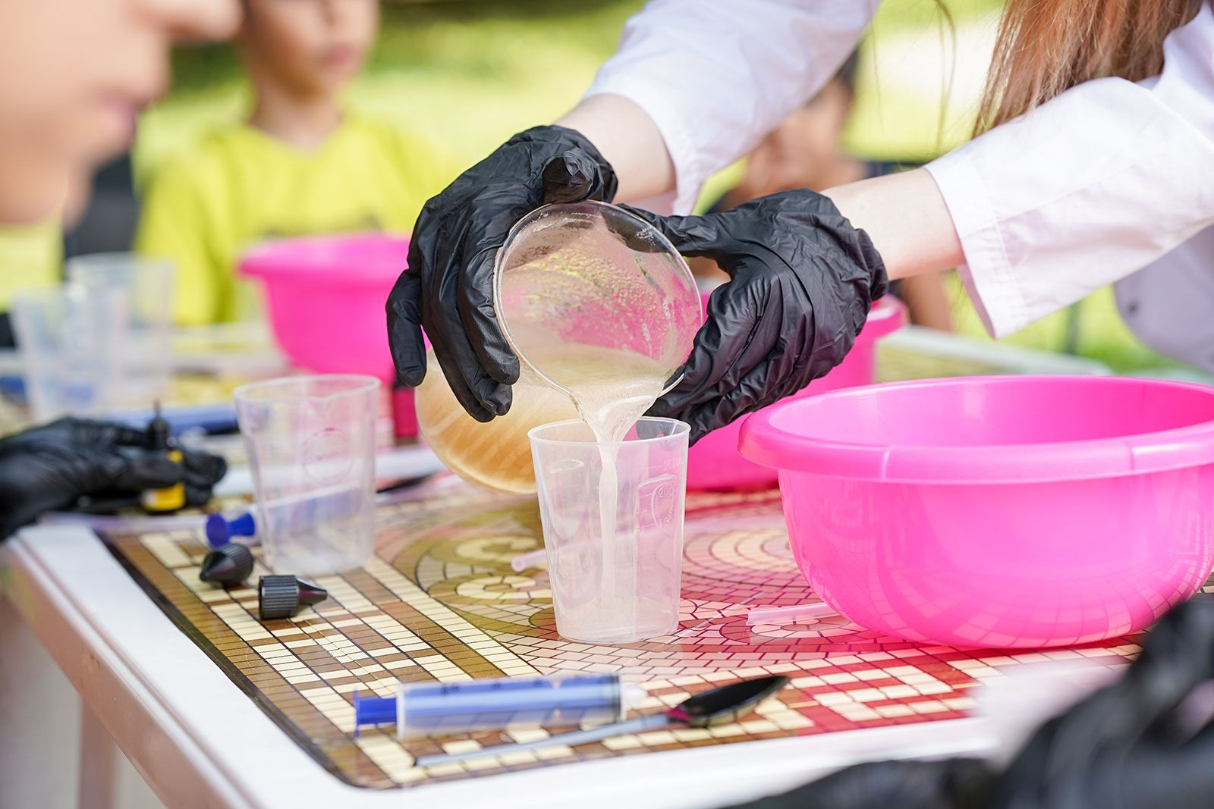
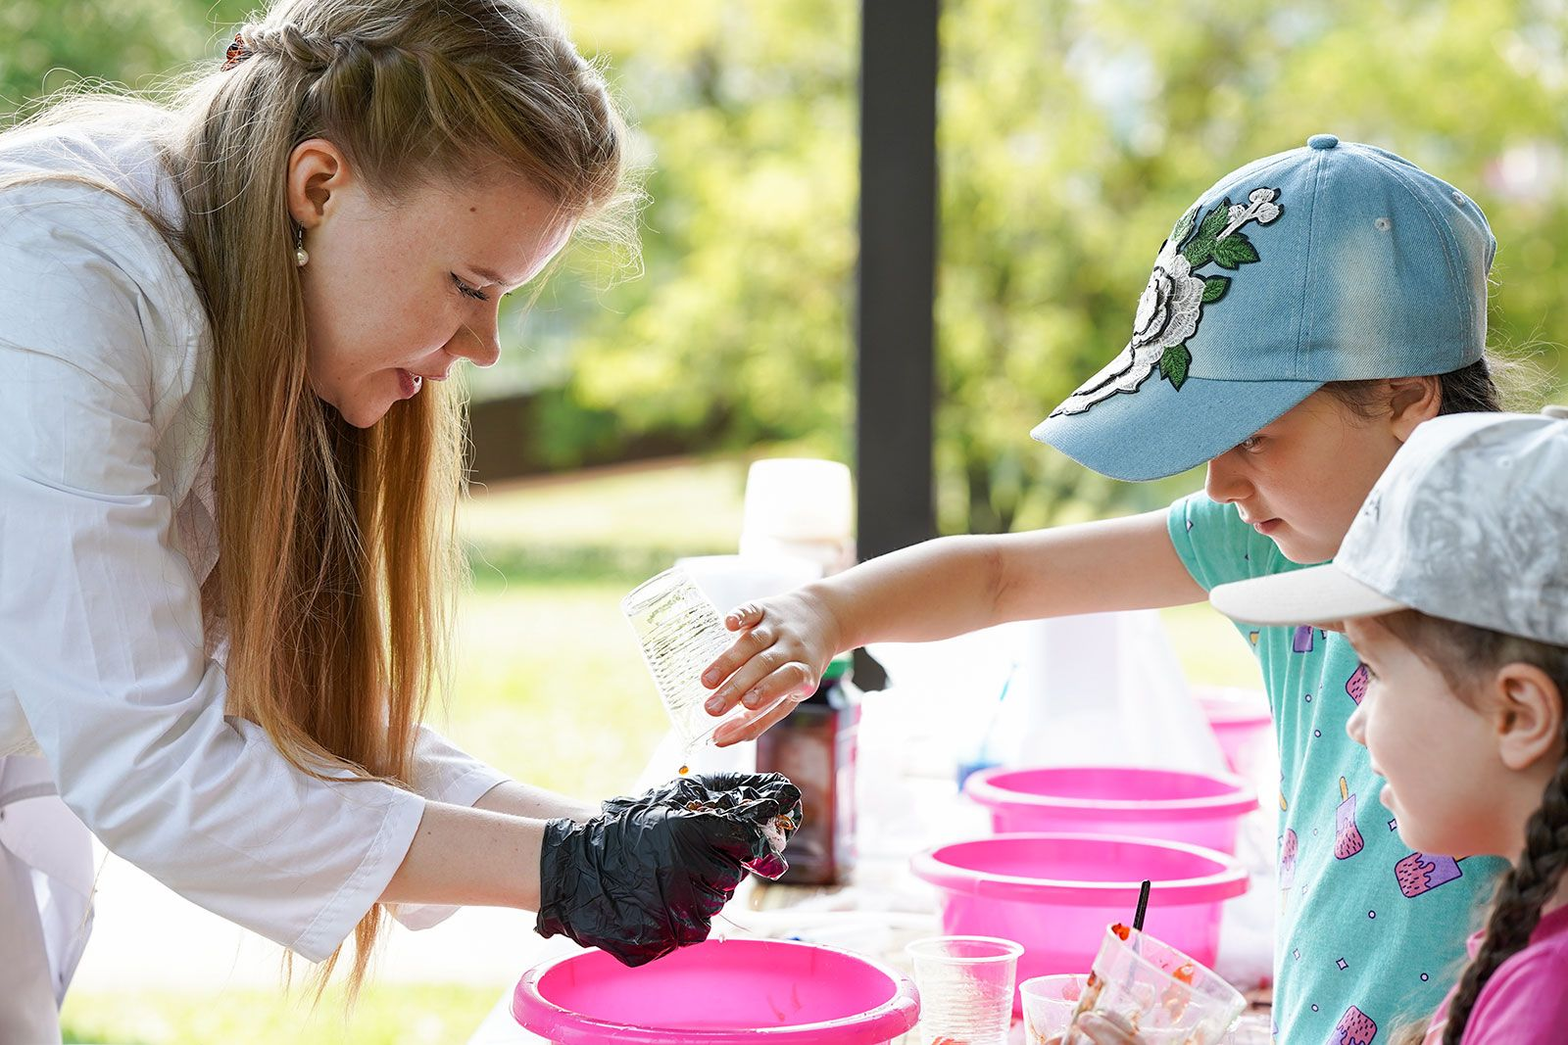

Адрес страницы: http://zyablikovo.mos.ru/the-consumer-market-and-services/subektam-malogo-i-srednego-predprinimatelstva/konsultatsionnaya-podderzhka/detail/12552259.html
Управа района Зябликово города Москвы

